**建行开户指南**

尊敬的客户：

请您认真阅读如下的特别提示：

1. 若您目前没有申请开通建行网银，请您前往柜台告知柜员，将您常用的手

机号码设置为网银或手机银行的预留手机号，并提示柜员该手机号为快捷支付所用。

1. 如果上述方法仍然无法让您完成嘉实基金开户，建议您提前在银行柜台开

通网上银行并申请U盾，等登陆在电脑中安装相关证书和控件

如果上述业务您已经办理完毕，请浏览如下的开户步骤：

第一步：

提示：打开浏览器，请输入:www.jsfund.cn，登陆嘉实基金官网

画面：

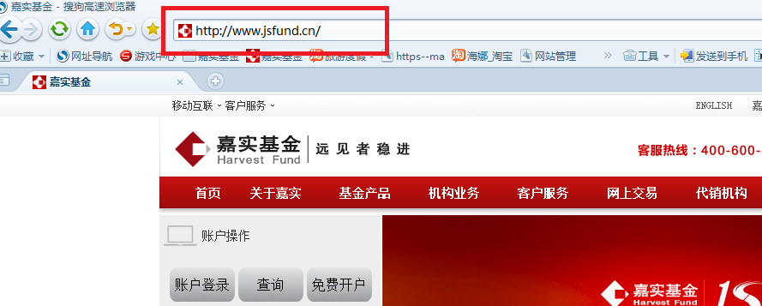

第二步：

提示：请点击“免费开户”，进入嘉实基金开户流程

画面：

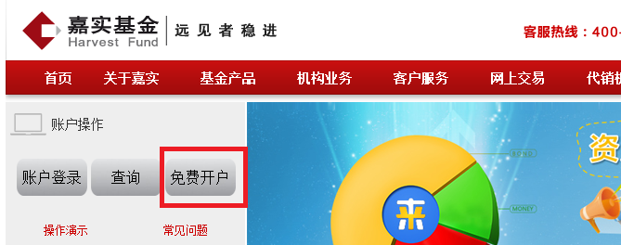

第三步：

提示：进入嘉实基金的开户页面，请按照如下页面提示填写开户资料：

画面：

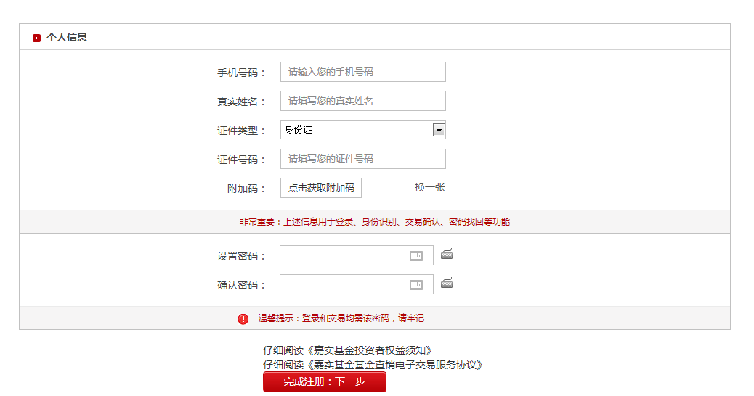

第四步：

提示：请等待验证短信的到达，由于运营商原因系统可能会延迟30秒钟到1分钟，请耐心等待。收到短信后，请将短信验证码填写至对话框中

画面：

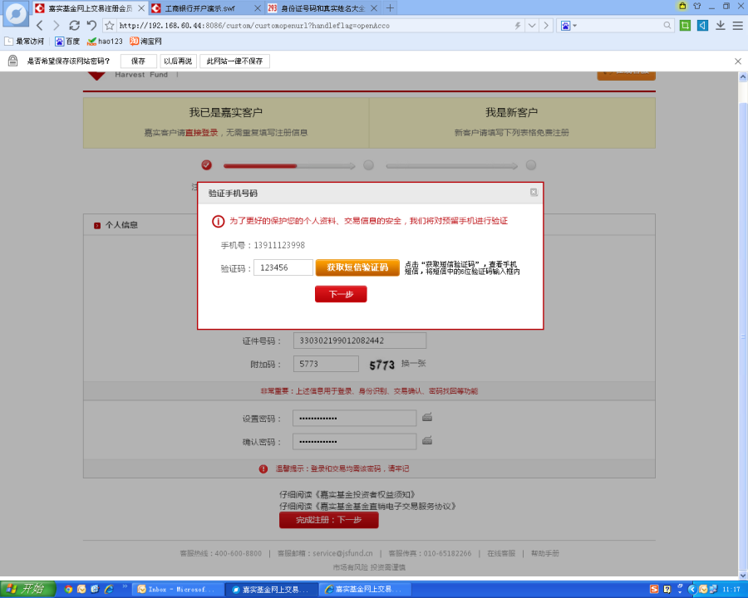

第五步：

提示：进入到银行卡的选择页面，请您选择您要开户的银行卡，点击对应图标。

画面：

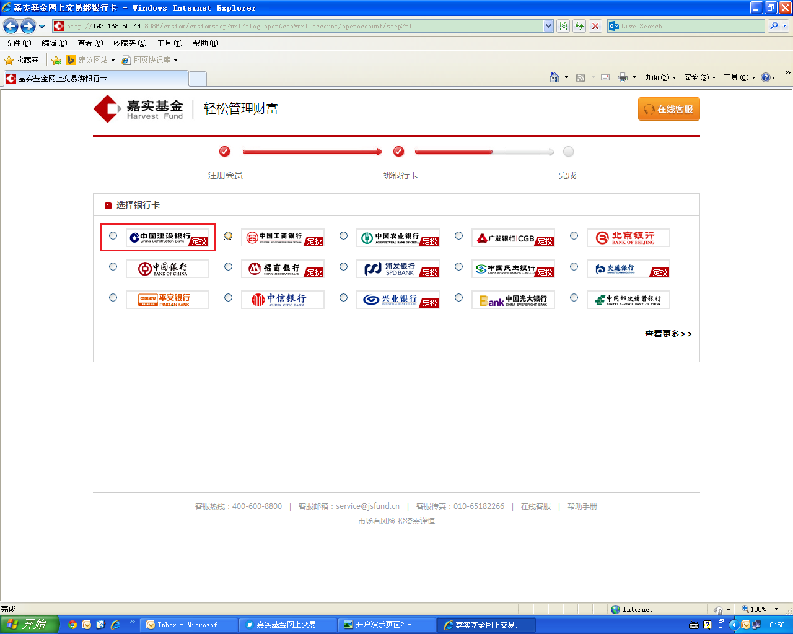

第六步：

提示：请对应填写您的银行卡信息，请注意，本页面填写的信息请与您在银行中预留的信息保持一致。

画面：

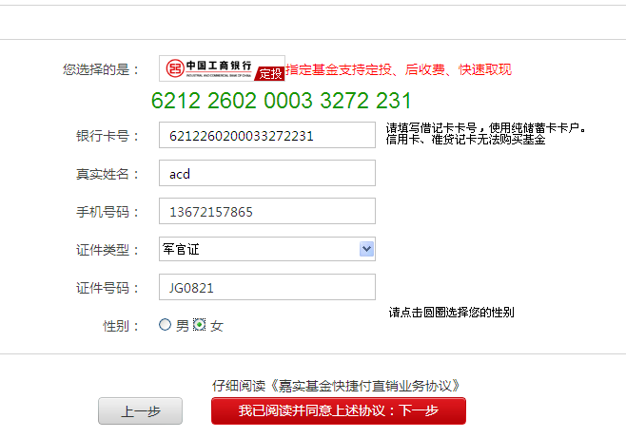

第七步：

提示：请等待验证短信的到达，由于运营商原因系统可能会延迟30秒钟到1分钟，请耐心等待。收到短信后，请将短信验证码填写至对话框中，点击“下一步“

画面：

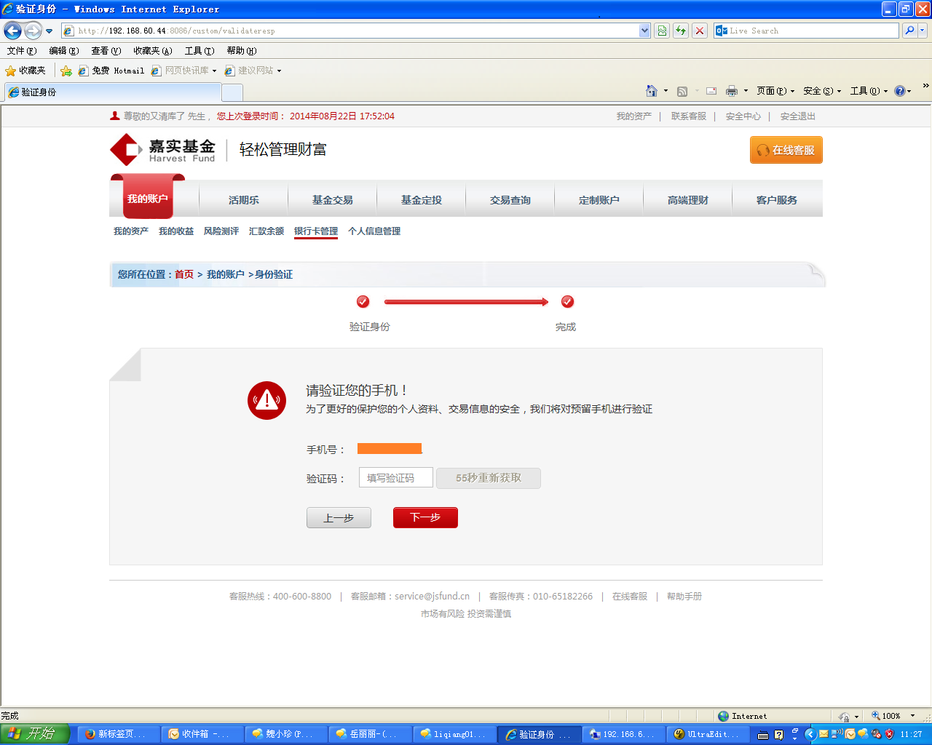

第八步：

提示：恭喜您，您的开户已经成功，请点击“立即申购基金”进入交易界面完成基金购买。

画面：

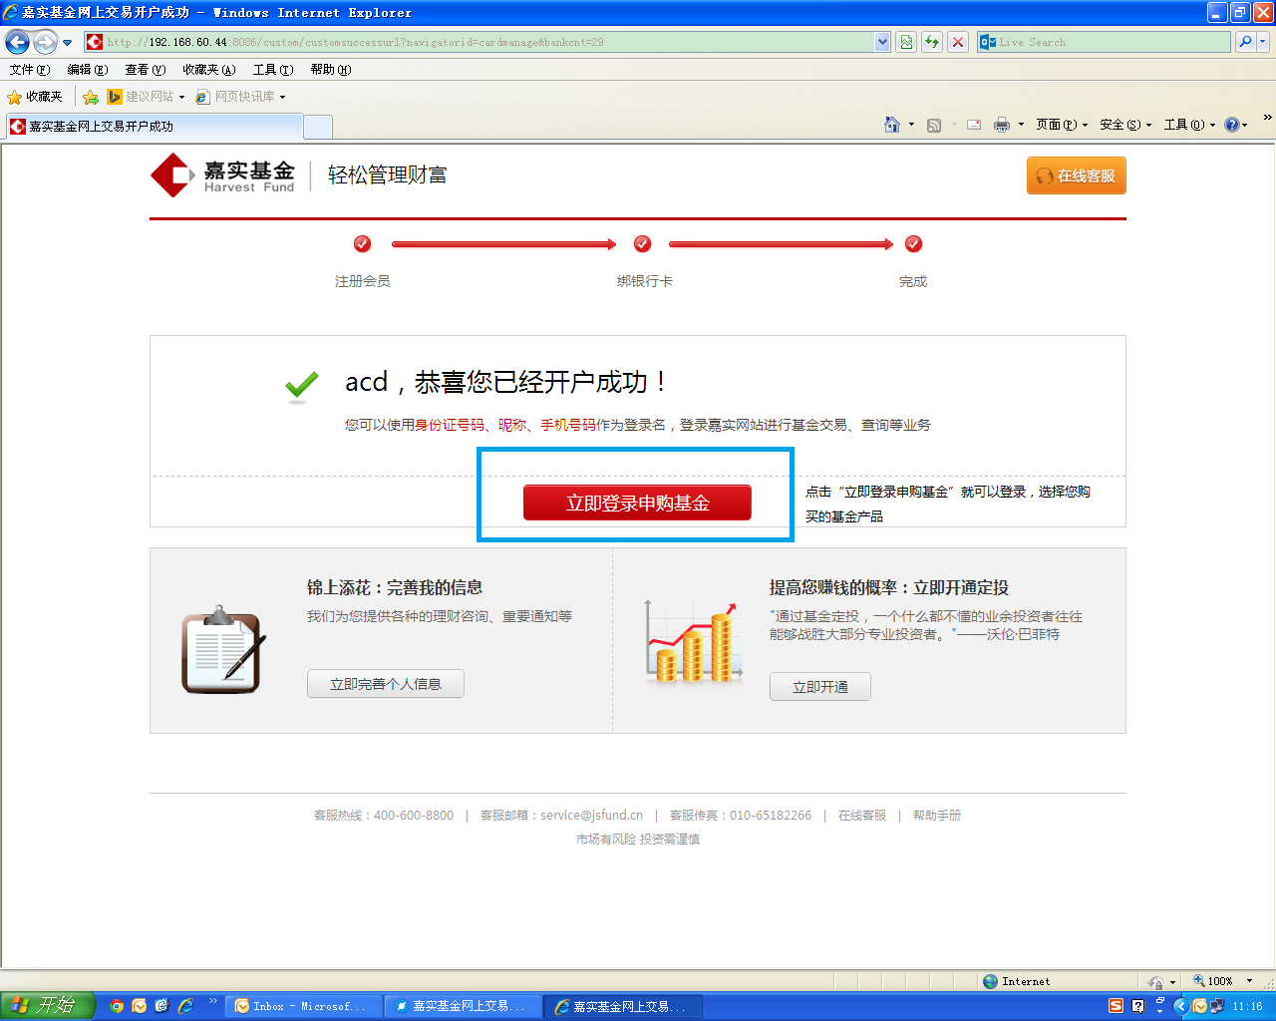

第九步：

提示：如果系统出现开户失败的情况时，请您仔细阅读页面提示文字：

画面：

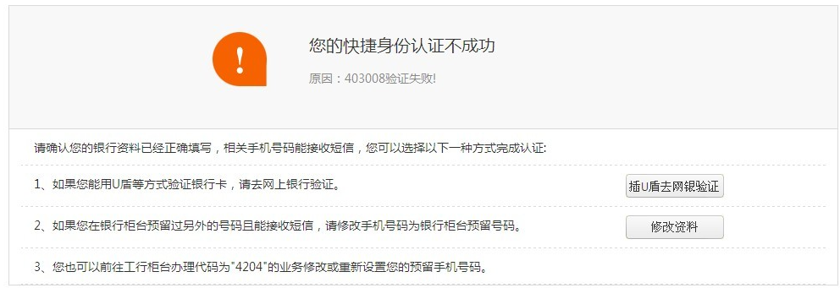

请认真阅读通过验证的三个办法。

第十步：

提示：如果您有u盾，请点击“插U盾去网银验证”按键，同时请将您的U盾插入电脑中。

画面：

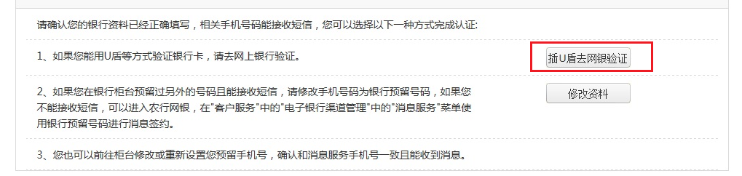

第十一步：

提示：点击“插入U盾去网银验证”按键，系统进入“建行快捷付”请按照网页的提示，输入证件号码和“网银登陆密码”。填写“附件码”后点击“下一步”

画面：

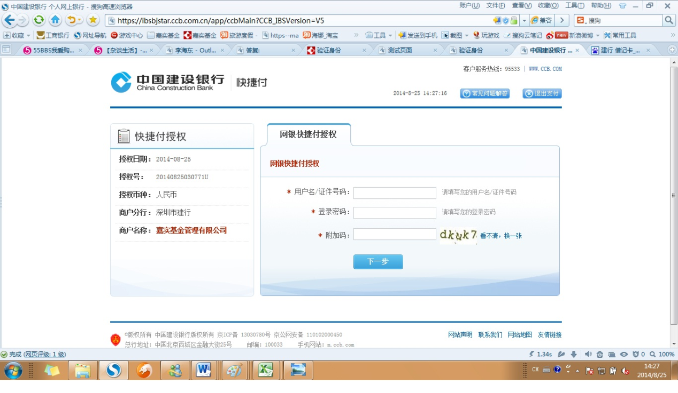

第十二步：

提示：阅读与银行签订的协议，点击“同意”进入下一步。

画面：

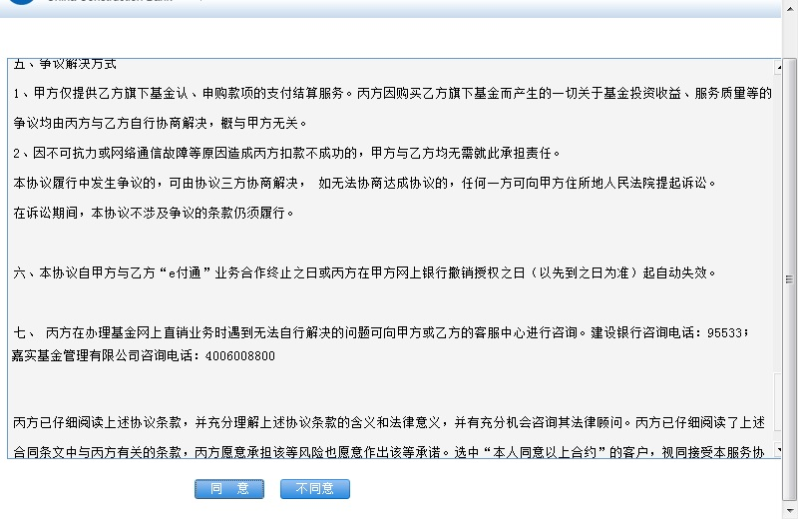

第十三步：

提示：请确认您在银行单笔交易限额、累计限额、委托授权账户等信息是否正确，正确后点击“授权“

画面：

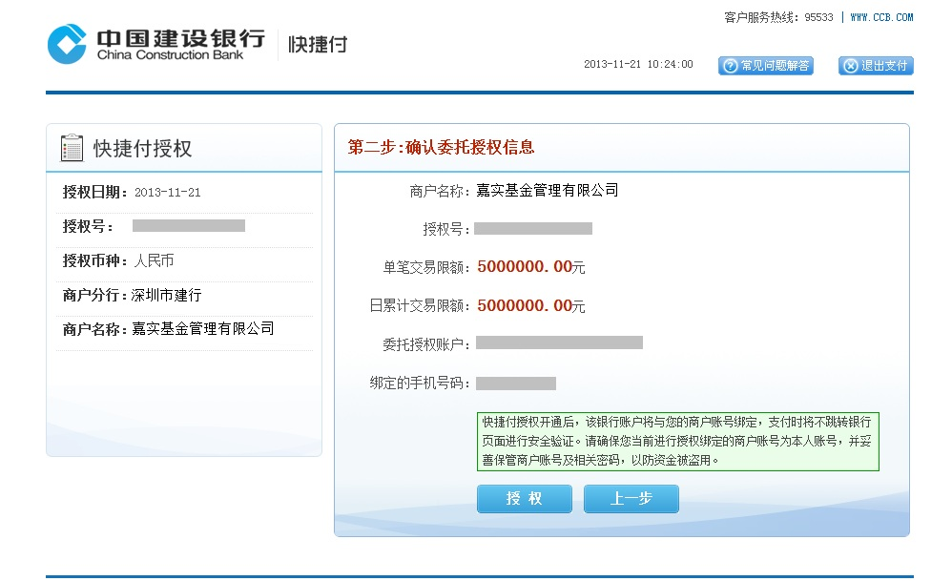

第十四步：

提示：系统会填出网银数字证书的页面，此时请保证您的建行网银"USB-Key"已经连接在您的电脑上。

画面：

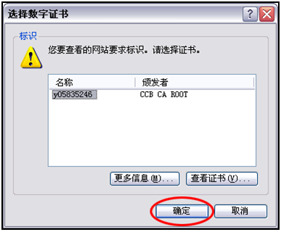

第十五步：

提示：银行身份验证完成，可关闭工行网银页面。

画面：

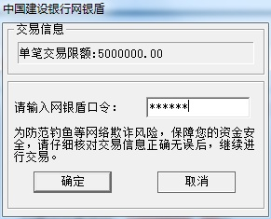

第十六步：

提示：建行银行的网银授权成功，请点击“关闭”按钮。

画面：

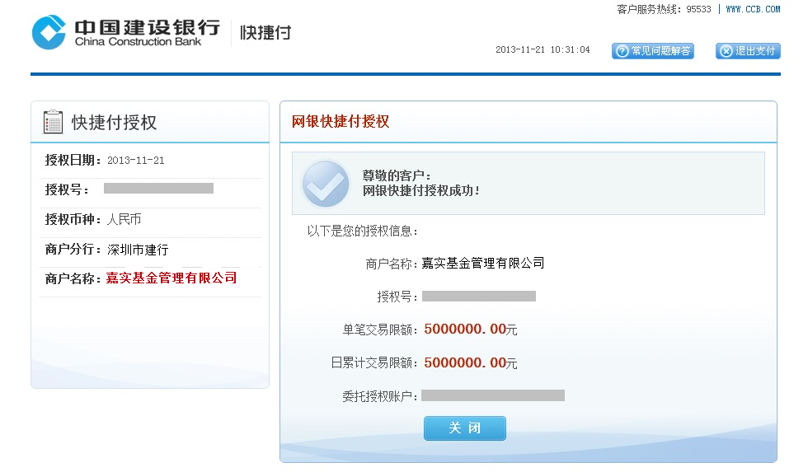

第十七步：

提示：恭喜您，您的开户已经成功，请点击“立即申购基金”进入交易界面完成基金购买。

画面：

